Соедини фигуры одного вида по степени увеличения их размера.

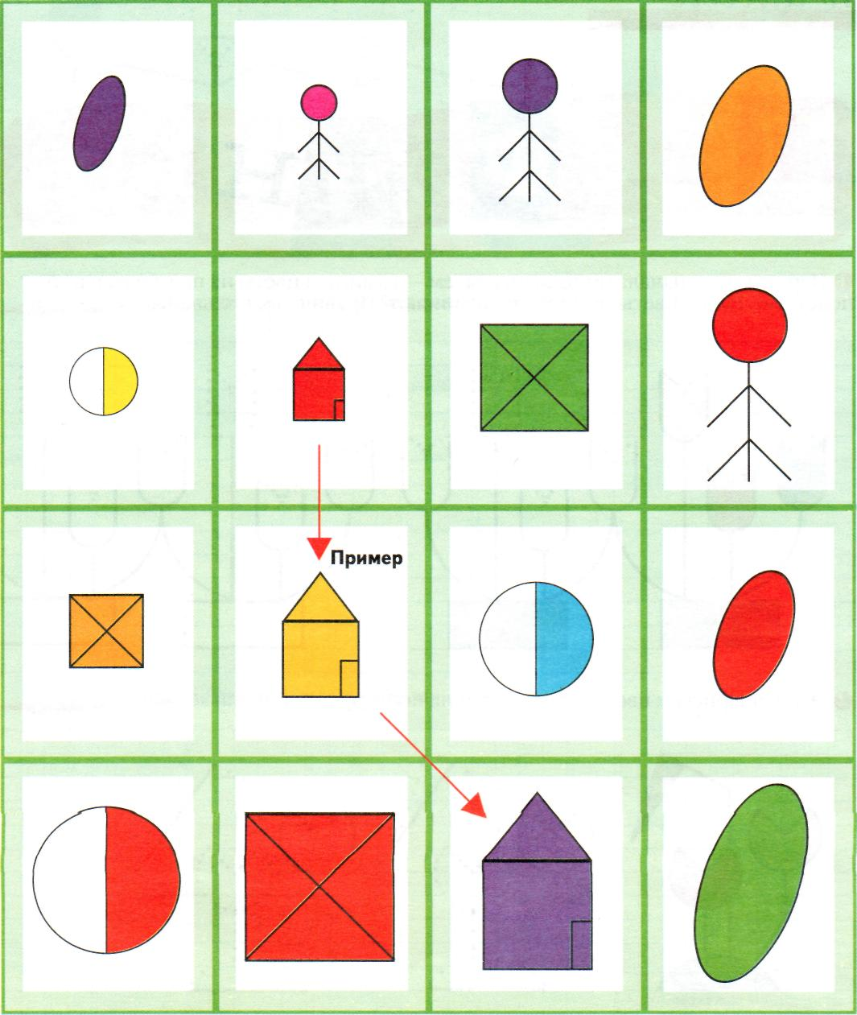

Покажи на рисунке большой красный круг, маленький зеленый квадрат,
маленький желтый круг, большой синий треугольник, большой
зеленый треугольник и т.д.

Найди подходящую по цвету и форме часть к каждому из кругов

Найди рисунок, на котором синий круг слева от красного квадрата, а желтый треугольник справа от красного квадрата. Расскажи, как расположены фигуры на других рисунках.

Найди отличия

Выложи из счетных палочек такие же рисунки

Рассмотри эти геометрические фигуры. Почему одни из них называются треугольниками, а другие четырехугольниками?
Покажи сначала все треугольники, а затем четырехугольники.

Найди фигуры
Найди и покажи на чертеже 5 треугольников и 1 четырехугольник. Показать фигуры, обводя по контуру.

?? ?

Выбери правильное

Назови форму, цвет и размер каждой фигуры

Найди все ромбы

Найди все одинаковые по форме фигуры

- дддлллллллллллллллллллллллллллллллллллллллллллллллллллллллллллл

